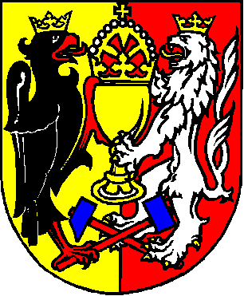

Město Kutná Hora

Městská policie
Havlíčkovo nám. 87
284 01 Kutná Hora
tel. xxxxxxx
IČ: 00236195
DIČ: CZ00236195
E-mail: xxxxxxxxx

V Kutné Hoře 27. 09. 2021
UNIKOM a.s. Kutná Hora
Hrnčířská 193
Kutná Hora
284 01 Kutná Hora 1
IČ 46355821
DIČ CZ46355821
--------------------------------

Objednávka podle nabídky – trezor MP

Závazně u Vás objednáváme stavební práce na vybudování trezorové místnosti dle zaslané cenové nabídky ze dne 24.9.2021

Za nabízenou cenu: 62 615,- Kč bez DPH

Termín provedení prací: do 30.11.2021

Fakturační údaje:
Město Kutná Hora
Havlíčkovo náměstí 552/1
284 01 Kutná Hora
IČ 00236 195
DIČ: CZ00236195

Fakturu poslat na adresu:
Městská policie
Havlíčkovo náměstí 87/1
284 01 Kutná Hora …………………………………
xxxxxxxxxxxxxx
ředitel městské policie

Objednávky nad 50 000 Kč bez DPH podléhají povinnosti zveřejnění dle zákona c.340/2015 Sb., o registru smluv.
MÚ Kutná Hora jako smluvní strana zajistí zveřejnění v registru smluv.
Smluvní strany berou na vědomí, že jsou povinny označit údaje v objednávce, které jsou chráněny zvláštními zákony (obchodní, bankovní tajemství, osobní údaje, …) a nemohou být poskytnuty, a to šedou barvou zvýraznění textu. Smluvní strana, která objednávku zveřejní, za zveřejnění neoznačených údajů podle předešlé věty nenese žádnou odpovědnost

Pro účely transparentnosti hospodaření s veřejnými prostředky Město Kutná Hora na svých webových stránkách zveřejní plnění v rozsahu: číslo faktury, IČ, název vystavitele, předmět plnění, datum doručení, datum uhrazení a částka plnění a to i pro dílčí plnění z této smlouvy/objednávky

